[Löytöpalkkio]  [000 €]  [Kohde]  [Paikka] | 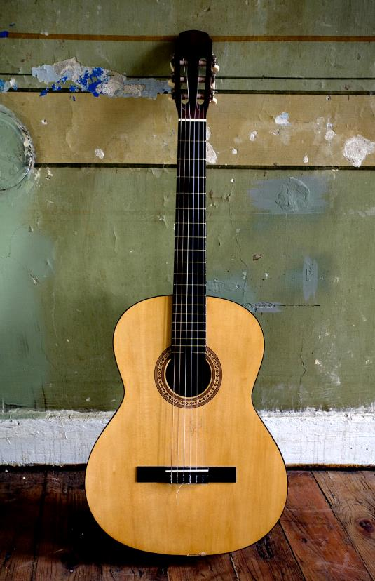
[Ryhdy heti toimeen]  [Jos haluat aloittaa kirjoittamisen, valitse tekstirivi ja kirjoita oma tekstisi sen tilalle.] | [Hieno ulkoasu joka kerta]  [Voit korvata valokuvan omallasi poistamalla mallikuvan ja valitsemalla sitten Lisää-välilehdestä Kuva.]  [Haluatko lisätä otsikon? Valitse Aloitus-välilehden Tyylit-valikoimasta haluamasi otsikkotyyli. Kun valitset kopioitavaa tai muokattavaa tekstiä, saat parhaan lopputuloksen, kun varmistat, ettei valitun alueen loppuun jää välilyöntiä.]

